|  |  |
| --- | --- |
| **bỘ GIÁO DỤC VÀ ĐÀO TẠO** | **BỘ NÔNG NGHIỆP VÀ PTNT** |

TRƯỜNG ĐẠI HỌC THỦY LỢI



NGUYỄN KHẮC VINH

**XÂY DỰNG WEBSITE QUẢN LÝ THƯ VIỆN ĐỊA PHƯƠNG SỬ DỤNG REACTJS VÀ NODEJS**

ĐỒ ÁN TỐT NGHIỆP

HÀ NỘI, NĂM 2020

|  |  |
| --- | --- |
| **bỘ GIÁO DỤC VÀ ĐÀO TẠO** | **BỘ NÔNG NGHIỆP VÀ PTNT** |

TRƯỜNG ĐẠI HỌC THỦY LỢI

NGUYỄN KHẮC VINH

**XÂY DỰNG WEBSITE QUẢN LÝ THƯ VIỆN ĐỊA PHƯƠNG SỬ DỤNG REACTJS VÀ NODEJS**

|  |  |
| --- | --- |
| Ngành: | Công nghệ thông tin |
| Mã số: |  |

|  |  |
| --- | --- |
| NGƯỜI HƯỚNG DẪN: | ThS. CÙ VIỆT DŨNG |
|  |  |

HÀ NỘI, NĂM 2020

|  |  |
| --- | --- |
| logo | TRƯỜNG ĐẠI HỌC THUỶ LỢI  **KHOA CÔNG NGHỆ THÔNG TIN**  BẢN TÓM TẮT ĐỀ CƯƠNG ĐỒ ÁN TỐT NGHIỆP |

TÊN ĐỀ TÀI: Xây dựng website quản lý thư viện địa phương sử dụng ReactJS và NodeJS.

*Sinh viên thực hiện*: Nguyễn Khắc Vinh

*Lớp*: 58TH4

*Giáo viên hướng dẫn*: Cù Việt Dũng

**TÓM TẮT ĐỀ TÀI**

Thư viện Dương Liễu là Thư viện hoạt động vì cộng đồng phi lợi nhuận và hoàn toàn miễn phí có giấy phép hoạt động đầu tiên tại huyện Hoài Đức, thành phố Hà Nội. Thư viện được thành lập dựa trên mục đích gìn giữ và nâng cao văn hoá đọc, đồng thời là một trung tâm văn hoá nhỏ kết nối và chia sẻ nguồn tri thức cho người dân tại xã Dương Liễu và các xã vùng lân cận.

Nhận thấy các quy trình nhập liệu, mượn trả sách tại Thư viện hay các sự kiện tổ chức đang làm một cách thủ công, vừa tốn nhiều công sức và thời gian. Nên em nảy ra ý tưởng xây dựng một hệ thống web để chuyển đổi từ thủ công sang công nghệ. Hệ thống này giải quyết các vấn đề chính như lưu trữ, quản lý bạn đọc, quy trình mượn trả sách, quản lý, thống kê tình trạng sách trong Thư viện. Trước đây, để quản lý thì phải ngồi trực tiếp tại Thư viện bên đống giấy tờ. Bây giờ hệ thống đi vào thực tế thì rất thuận tiện và tiết kiệm nhiều thời gian.

Sản phẩm dự kiến: Web người dùng và Web quản lý

**CÁC MỤC TIÊU CHÍNH**

* Giải quyết các quy trình thủ công bằng công nghệ
* Dần đưa các sản phẩm công nghệ về địa phương
* Xây dựng hệ thống back-end: NodeJS (ExpressJS, Sequelize)
* Xây dựng hệ thống web người dùng và quản lý: ReactJS
* Phát triển ứng dụng có tính thực tiễn cao, giao diện đẹp mắt

**KẾT QUẢ DỰ KIẾN**

* Triển khai, đưa hệ thống vào sử dụng thực tế tại địa phương
* Tự mình có thể xây dựng cả hệ thống front-end, back-end
* Biết cách deploy ứng dụng lên server
* Cơ bản biết trỏ IP, quản lý domain

LỜI CAM ĐOAN

Tác giả xin cam đoan đây là Đồ án tốt nghiệp của bản thân tác giả. Các kết quả trong Đồ án tốt nghiệp này là trung thực, và không sao chép từ bất kỳ một nguồn nào và dưới bất kỳ hình thức nào. Việc tham khảo các nguồn tài liệu (nếu có) đã được thực hiện trích dẫn và ghi nguồn tài liệu tham khảo đúng quy định.

|  |  |
| --- | --- |
|  | **Tác giả ĐATN**  *Chữ ký*  **Nguyễn Khắc Vinh** |

LỜI CẢM ƠN

Trải qua hơn 4 năm học tập và nghiên cứu tại Khoa Công nghệ thông tin - Trường Đại học Thủy Lợi, em đã được trải nghiệm trong môi trường đào tạo, học tập tốt và nhận được sự chỉ dạy nhiệt tình của các thầy, các cô trong khoa.

Trước hết, em xin bày tỏ lòng biết ơn và chân thành cảm ơn đến **ThS. Cù Việt Dũng** đã dạy cho em có được những kiến thức vững chắc, tận tình chỉ bảo và hướng dẫn em trong suốt quá trình làm đồ án tốt nghiệp.

Ngoài ra, trong quá trình học tập, nghiên cứu và thực hiện đề tài em cũng nhận được nhiều sự quan tâm, góp ý, hỗ trợ quý báu của quý thầy cô, bạn bè và người thân… đã giúp em có thể hoàn thành đồ án tốt nghiệp của mình.

Em xin bày tỏ lòng biết ơn sâu sắc đến: Cha mẹ và những người thân trong gia đình đã hỗ trợ, tạo mọi điều kiện thuận lợi nhất cho em trong suốt thời gian học tập và đặc biệt trong thời gian em làm đồ án tốt nghiệp.

Trong quá trình nghiên cứu của mình, mặc dù được sự hướng dẫn rất nhiệt tình, nghiêm túc của ThS. Cù Việt Dũng cùng với sự nỗ lực của cá nhân nhưng cũng không thể tránh được những thiếu sót. Em rất mong nhận được những ý kiến đóng góp từ quý Thầy, Cô và các bạn bè.

Em xin chân thành cảm ơn!

Sinh viên thực hiện

*Nguyễn Khắc Vinh*

MỤC LỤC

DANH MỤC CÁC HÌNH ẢNH vi

DANH MỤC BẢNG BIỂU viii

CHƯƠNG 1 GIỚI THIỆU ĐỀ TÀI, KHẢO SÁT HỆ THỐNG, CÔNG NGHỆ SỬ DỤNG 1

1.1 Giới thiệu đề tài 1

1.2 Khảo sát hệ thống 1

1.3 Công nghệ sử dụng 3

1.3.1 NodeJS 3

1.3.2 Framework ExpressJS 3

1.3.3 Tổng quan hệ cơ sở dữ liệu MySql 4

1.3.4 Tổng quan về API và JSON 5

1.3.5 ReactJS 6

CHƯƠNG 2 PHÂN TÍCH VÀ THIẾT KẾ HỆ THỐNG 9

2.1 Xác định yêu cầu 9

2.1.1 Yêu cầu chức năng 9

2.1.2 Yêu cầu phi chức năng 9

2.2 Sơ đồ Usecase tổng quát 10

2.3 Phân tích yêu cầu 10

2.3.1 Chức năng đăng nhập 10

2.3.2 Chức năng đăng xuất 11

2.3.3 Chức năng đổi mật khẩu 12

2.3.4 Chức năng thống kê tổng quan 13

2.3.5 Chức năng thêm tình nguyện viên 14

2.3.6 Chức năng sửa tình nguyện viên 15

2.3.7 Chức năng xóa tình nguyện viên 16

2.3.8 Chức năng tìm kiếm tình nguyện viên 17

2.3.9 Chức năng thêm bạn đọc 18

2.3.10 Chức năng sửa bạn đọc 19

2.3.11 Chức năng xóa bạn đọc 20

2.3.12 Chức năng tìm kiếm bạn đọc 21

2.3.13 Chức năng thêm sách 22

2.3.14 Chức năng sửa sách 23

2.3.15 Chức năng xóa sách 24

2.3.16 Chức năng tìm kiếm sách 25

2.3.17 Chức năng thêm sự kiện 26

2.3.18 Chức năng sửa sự kiện 27

2.3.19 Chức năng xóa sự kiện 28

2.3.20 Chức năng tìm kiếm sự kiện 29

2.3.21 Chức năng thêm lượt mượn sách 30

2.3.22 Chức năng xác nhận trả toàn bộ 31

2.3.23 Chức năng xác nhận trả từng quyển sách 32

2.3.24 Chức năng tìm kiếm lịch sử mượn trả 33

2.4 Biểu đồ tuần tự một số chức năng chính 35

2.4.1 Biểu đồ tuần tự chức năng thêm sách 35

2.4.2 Biểu đồ tuần tự chức năng thêm bạn đọc 36

2.4.3 Biểu đồ tuần tự chức năng thêm lượt mượn sách 37

2.4.4 Biểu đồ tuần tự chức năng xác nhận trả toàn bộ sách 38

2.5 Biểu đồ hoạt động một số chức năng chính 39

2.5.1 Biểu đồ hoạt động chức năng thêm sách 39

2.5.2 Biểu đồ hoạt động chức năng thêm bạn đọc 40

2.5.3 Biểu đồ hoạt động chức năng thêm lượt mượn sách 41

2.5.4 Biểu đồ hoạt động chức năng xác nhận trả toàn bộ sách 42

2.6 Thiết kế cơ sở dữ liệu 42

2.6.1 Các bảng cơ sở dữ liệu 42

2.6.2 Biểu đồ lớp 48

CHƯƠNG 3 KẾT QUẢ CÀI ĐẶT 49

3.1 Cài đặt 49

3.1.1 Server 49

3.1.2 Web 49

3.2 Một số hình ảnh giao diện hệ thống 49

3.2.1 Quản lý tình nguyện viên 49

3.2.2 Quản lý bạn đọc 51

3.2.3 Quản lý sách 52

3.2.4 Quản lý mượn trả 53

KẾT LUẬN 54

TÀI LIỆU THAM KHẢO 55

DANH MỤC CÁC HÌNH ẢNH

Hình 2.1 Sơ đồ Usecase tổng quát 10

Hình 2.2 Sơ đồ Usecase đăng nhập 11

Hình 2.3 Sơ đồ Usecase đăng xuất 12

Hình 2.4 Sơ đồ Usecase đổi mật khẩu 13

Hình 2.5 Sơ đồ Usecase thống kê tổng quan 14

Hình 2.6 Sơ đồ Usecase thêm tình nguyện viên 15

Hình 2.7 Sơ đồ Usecase sửa tình nguyện viên 16

Hình 2.8 Sơ đồ Usecase xóa tình nguyện viên 17

Hình 2.9 Sơ đồ Usecase tìm kiếm tình nguyện viên 18

Hình 2.10 Sơ đồ Usecase thêm bạn đọc 19

Hình 2.11 Sơ đồ Usecase sửa bạn đọc 20

Hình 2.12 Sơ đồ Usecase xóa bạn đọc 21

Hình 2.13 Sơ đồ Usecase tìm kiếm bạn đọc 22

Hình 2.14 Sơ đồ Usecase thêm sách 23

Hình 2.15 Sơ đồ Usecase sửa sách 24

Hình 2.16 Sơ đồ Usecase xóa sách 25

Hình 2.17 Sơ đồ Usecase tìm kiếm sách 26

Hình 2.18 Sơ đồ Usecase thêm sự kiện 27

Hình 2.19 Sơ đồ Usecase sửa sự kiện 28

Hình 2.20 Sơ đồ Usecase xóa sự kiện 29

Hình 2.21 Sơ đồ Usecase tìm kiếm sự kiện 30

Hình 2.22 Sơ đồ Usecase thêm lượt mượn sách 31

Hình 2.23 Sơ đồ Usecase xác nhận trả toàn bộ sách 32

Hình 2.24 Sơ đồ Usecase xác nhận trả từng quyển sách 33

Hình 2.25 Sơ đồ Usecase tìm kiếm lịch sử mượn trả 34

Hình 2.26 Biểu đồ tuận tự chức năng thêm sách 35

Hình 2.27 Biểu đồ tuận tự chức năng thêm bạn đọc 36

Hình 2.28 Biểu đồ tuận tự chức năng thêm lượt mượn sách 37

Hình 2.29 Biểu đồ tuận tự chức năng trả toàn bộ sách 38

Hình 2.30 Biểu đồ hoạt động chức năng thêm sách 39

Hình 2.31 Biểu đồ hoạt động chức năng thêm bạn đọc 40

Hình 2.32 Biểu đồ hoạt động chức năng thêm lượt mượn sách 41

Hình 2.33 Biểu đồ hoạt động chức năng xác nhận trả toàn bộ sách 42

Hình 2.34 Biểu đồ lớp 48

Hình 3. 1 Quản lý tình nguyện viên trên excel 50

Hình 3. 2 Quản lý tình nguyện viên trên web 50

Hình 3. 3 Quản lý bạn đọc trên excel 51

Hình 3. 4 Quản lý bạn đọc trên web 51

Hình 3. 5 Quản lý sách trên excel 52

Hình 3. 6 Quản lý sách trên web 52

Hình 3. 7 Quản lý mượn trả trên excel 53

Hình 3. 8 Quản lý mượn trả trên web 53

DANH MỤC BẢNG BIỂU

Bảng 2.1 Chức năng đăng nhập 10

Bảng 2.2 Chức năng đăng xuất 11

Bảng 2.3 Chức năng đổi mật khẩu 12

Bảng 2.4 Chức năng thống kê tổng quan 13

Bảng 2.5 Chức năng thêm tình nguyện viên 14

Bảng 2.6 Chức năng sửa tình nguyện viên 15

Bảng 2.7 Chức năng xóa tình nguyện viên 16

Bảng 2.8 Chức năng tìm kiếm tình nguyện viên 17

Bảng 2.9 Chức năng thêm bạn đọc 18

Bảng 2.10 Chức năng sửa bạn đọc 19

Bảng 2.11 Chức năng xóa bạn đọc 20

Bảng 2.12 Chức năng tìm kiếm bạn đọc 21

Bảng 2.13 Chức năng thêm sách 22

Bảng 2.14 Chức năng sửa sách 23

Bảng 2.15 Chức năng xóa sách 24

Bảng 2.16 Chức năng tìm kiếm sách 25

Bảng 2.17 Chức năng thêm sự kiện 26

Bảng 2.18 Chức năng sửa sự kiện 27

Bảng 2.19 Chức năng xóa sự kiện 28

Bảng 2.20 Chức năng tìm kiếm sự kiện 29

Bảng 2.21 Chức năng thêm lượt mượn sách 30

Bảng 2.22 Chức năng xác nhận trả toàn bộ sách 31

Bảng 2.23 Chức năng xác nhận trả từng quyển sách 32

Bảng 2.24 Chức năng tìm kiếm lịch sử mượn trả 33

# GIỚI THIỆU ĐỀ TÀI, KHẢO SÁT HỆ THỐNG, CÔNG NGHỆ SỬ DỤNG

## Giới thiệu đề tài

Hiện nay, khi thế giới đang hội nhập và phát triển mạnh mẽ thì ứng dụng công nghệ thông tin vào đời sống là điều không thể không thiếu. Nó góp mặt ở hầu hết tất cả các lĩnh vực trong cuộc sống của chúng ta, là công cụ hỗ trợ đắc lực giúp cho con người giải quyết được nhiều vấn đề một cách nhanh chóng, chính xác và hiệu quả.

Nhận thấy các quy trình nhập liệu, mượn trả sách tại thư viện Dương Liễu đang làm một cách thủ công, vừa tốn nhiều công sức và thời gian, đôi khi còn gặp những sự cố khách quan. Để giải quyết vấn đề này, em đã lên ý tưởng xây dựng một website để quản lý, chuyển đổi từ thủ công sang công nghệ. Hệ thống này giải quyết các vấn đề chính như lưu trữ, quản lý thông tin, quy trình mượn trả sách. Trước đây, để quản lý phải ngồi trực tiếp tại thư viện bên đống giấy tờ và file excel. Khi hệ thống đi vào thực tế, việc quản lý trong thư viện sẽ rất thuận tiện và tiết kiệm nhiều thời gian.

## Khảo sát hệ thống

Thư viện Dương Liễu là thư viện hoạt động vì cộng đồng phi lợi nhuận và hoàn toàn miễn phí có giấy phép hoạt động đầu tiên tại huyện Hoài Đức, thành phố Hà Nội. Thư viện được thành lập từ năm 2013, dựa trên mục đích gìn giữ và nâng cao văn hoá đọc, đồng thời là một trung tâm văn hoá nhỏ kết nối và chia sẻ nguồn tri thức cho người dân tại xã Dương Liễu và các xã vùng lân cận.

Các số liệu thống kê tại thư viện:

* Khoảng 5000 đầu sách.
* Hơn 2300 độc giả đăng ký thẻ mượn sách.
* Trung bình 9000 lượt mượn sách mỗi năm.
* 78 tình nguyện viên đang hoạt động.
* Hơn 70 sự kiện được tổ chức từ khi thành lập.

Hiện tại, thư viện đang quản lý toàn bộ thông tin trên phần mềm excel. Thư viện mở cửa hoạt động phục vụ người dân vào mỗi tối thứ ba, thứ năm, thứ bảy và cả ngày chủ nhật. Mỗi buổi mở cửa sẽ có hai tình nguyện viên được sắp xếp trông thư viện phục vụ mượn trả sách. Vì số lượng tình nguyện viên đông và không phải ai cũng sử dụng thành thạo excel, cho dù đã được hướng dẫn sử dụng trực tiếp cũng không thể tránh khỏi những sai sót.

Một vài khó khăn hiện tại khi quản lý trên excel như sau:

* Quên bấm lưu file.
* Nhập sai thông tin cho mượn sách.
* Có những thể loại sách không được phép mượn về nhà nhưng một số tình nguyện viên vẫn vô tình cho mượn.
* Cố tình sửa sai thông tin trên file quản lý mà không truy dấu được người làm.
* Cho các em nhỏ mượn quá nhiều truyện tranh cùng một lượt, quy định là mỗi lượt chỉ được phép mượn một quyển truyện tranh.
* Tốn nhiều thời gian khi phải nhập lại những thông tin có thể tự động như người xác nhận cho mượn (là tài khoản đang đăng nhập), thời gian cho mượn (là thời gian hiện tại).
* Không phân quyền được các chức năng không cho phép sử dụng.
* Tìm kiếm thông tin cũng không thật sự thuận lợi.

Với một tổ chức dần trở nên chuyên nghiệp, thì cách quản lý cũng cần chuyên nghiệp hơn nên rất cần một hệ thống website quản lý thư viện. Việc sử dụng website quản lý sẽ giải quyết các vấn đề về sự chính xác, tốc độ, khả năng nhất quán dữ liệu, lưu trữ và tìm kiếm lượng thông tin lớn, tránh làm thất thoát thông tin, dễ dàng thống kê báo cáo, một giao diện đẹp mắt hoàn toàn khác với excel.

## Công nghệ sử dụng

### NodeJS

* Khái niệm NodeJS
  + Nodejs là một nền tảng phát triển độc lập được xây dựng ở trên Javascript Runtime của Chrome mà chúng ta có thể xây dựng được các ứng dụng mạng một cách nhanh chóng và dễ dàng mở rộng.
  + Phần Core bên dưới của Nodejs được viết hầu hết bằng C++ nên cho tốc độ xử lý và hiệu năng khá cao.
  + Nodejs tạo ra được các ứng dụng có tốc độ xử lý nhanh, realtime thời gian thực.
  + Nodejs áp dụng cho các sản phẩm có lượng truy cập lớn, cần mở rộng nhanh, cần đổi mới công nghệ, hoặc tạo ra các dự án Startup nhanh nhất có thể.
  + NodeJS có thể chạy trên nhiều nền tảng hệ điều hành khác nhau từ WIndow cho tới Linux, OS X.
* Những ứng dụng nên viết bằng NodeJS
  + Websocket server: Các máy chủ web socket như là Online Chat, Game Server…
  + Fast File Upload Client: là các chương trình upload file tốc độ cao.
  + Ad Server: Các máy chủ quảng cáo.
  + Cloud Services: Các dịch vụ đám mây.
  + RESTful API: đây là những ứng dụng mà được sử dụng cho các ứng dụng khác thông qua API.
  + Any Real-time Data Application: bất kỳ một ứng dụng nào có yêu cầu về tốc độ thời gian thực. Micro Services: Ý tưởng của micro services là chia nhỏ một ứng dụng lớn thành các dịch vụ nhỏ và kết nối chúng lại với nhau. Nodejs có thể làm tốt điều này.

### Framework ExpressJS

ExpressJS là một framework được xây dựng trên nền tảng của NodeJS. Nó cung cấp các tính năng mạnh mẽ để phát triển web hoặc mobile. ExpressJs hỗ trợ các method HTTP và midleware tạo ra API vô cùng mạnh mẽ và dễ sử dụng, là một trong những framework phổ biến dùng để xây dựng API và Website phổ biến nhất của NodeJS. ExpressJS là một Framework nhỏ, nhưng linh hoạt được xây dựng trên nền tảng của NodeJS, nó cung cấp các tính năng mạnh mẽ để phát triển web hoặc mobile

Có rất nhiều lý do để chọn ExpressJS:

* Có nhiều tính năng hỗ trợ tất cả những gì bạn cần trong việc xây dựng Web và API.
* Quản lý các route dễ dàng.
* Cung cấp một nền tảng phát triển cho các API.
* Hỗ trợ nhiều thư viện và plugin.
* Bảo mật và an toàn hơn so với việc code thuần.
* Hỗ trợ cộng đồng tuyệt vời.
* Về các package hỗ trợ: ExpressJS có vô số các package hỗ trợ, tất cả đều miễn phí tại https://www.npmjs.com.
* Về performance: ExpressJS cung cấp thêm về các tính năng (feature) để lập trình tốt hơn. Chứ không làm giảm tốc độ của NodeJS.
* Framework nổi tiếng của NodeJS hiện nay đều sử dụng ExpressJS như một core function.
* ExpressJS là một framework được xây dựng trên nền tảng của NodeJS. Nó cung cấp các tính năng mạnh mẽ để phát triển web hoặc mobile. ExpressJS hỗ trợ các method HTTP và midleware tạo ra API vô cùng mạnh mẽ và dễ sử dụng, là một trong những framework rất mạnh và phổ biến dùng để xây dựng API và Website phổ biến nhất của NodeJS.

### Tổng quan hệ cơ sở dữ liệu MySql

* Giới thiệu
  + Trong bất kỳ ứng dụng nào cần lưu trữ thông tin thì đều có khuynh hướng sử dụng cơ sở dữ liệu.
  + Tuỳ vào giải pháp của nhà quản trị như tính bảo mật, khả năng tài chính, quy mô của ứng dụng, … mà lựa chọn loại cơ sở dữ liệu để lưu trữ, tổ chức, xử lý và tìm kiếm dữ liệu tối ưu nhất.
  + Phân loại cơ sở dữ liệu theo quy mô:
    - Loại có quy mô nhỏ: MySQL, PostgreSQL, Microsoft Visual Foxpro, …
    - Loại có quy mô lớn: Oracle, SQL server, DB2, MySql…
  + Các loại cơ sở dữ liệu:
    - Cơ sở dữ liệu phân cấp (Hierachical Database);
    - Cơ sở dữ liệu quan hệ (Relation Database);
    - Cơ sở dữ liệu hướng đối tượng (Object Oriented Database - OOD).
* Giới thiệu về MySQL
  + Là một hệ quản trị cơ sở dữ liệu miễn phí phát triển theo chuẩn mã nguồn mở được dùng cho các ứng dụng web có quy mô vừa và nhỏ.
  + Có trình giao diện trên Windows hay Linux cho phép người dùng có thể thao tác đến cơ sở dữ liệu.
  + Nhanh và mạnh
  + Cải tiến liên tục
  + Cho phép kết nối, tạo cơ sở dữ liệu, quản lý người dùng, phân quyền sử dụng, thiết kế bảng và xử lý dữ liệu
  + Có thể sử dụng trình quản lý dạng đồ hoạ hoặc dòng lệnh để sử dụng các phát biểu hay thao tác trên cơ sở dữ liệu.

### Tổng quan về API và JSON

#### API

API là viết tắt của Application Programming Interface (giao diện lập trình ứng dụng) phương thức kết nối với các thư viện và ứng dụng khác. Windows có nhiều API, và Twitter cũng có web API, tuy nhiên chúng thực hiện các chức năng khác nhau, với mục tiêu khác nhau. Nó chính là một phần mềm giao tiếp được sử dụng bởi các ứng dụng khác nhau. Nó cũng giống như bàn phím là thiết bị dùng để giao tiếp giữa người sử dụng và máy tính, API là một phần mềm giao tiếp giữa chương trình và hệ điều hành.

Mỗi bộ API dành cho các hệ điều hành khác nhau là hoàn toàn khác nhau và không có sự tương thích với nhau. API dành cho các hệ điều hành Windows và Linux là hoàn toàn khác nhau.

API cung cấp khả năng cung cấp khả năng truy xuất đến một tập các hàm hay dùng.

Nói nôm na API là một loại công cụ để tạo ra phần mềm, cũng giống như các viên gạch xây nên một toà nhà. Chúng ta chia việc xây nhà ra các phần khác nhau, API cũng như viên gạch là một bộ phận của ngôi nhà, nhưng việc tạo ra nó là một công đoạn riêng hoàn toàn, chúng ra có thể tự làm hoặc đơn giản là đi mua của các nhà cung cấp.

Web API là một trong những công nghệ mới của Microsoft dùng để xây dựng dịch vụ thành phần phân tán. Web API là mô hình dùng để hỗ trợ MVC bao gồm: routing, controller, action result, filter, filter, loc container, model binder, unit test, injection. Bên cạnh đó nó còn hỗ trợ restful đầy đủ các phương thức: Get/Post/Put/Delete dữ liệu.

#### JSON.

**JavaScript Object Notation** (thường được viết tắt là **JSON**) là một kiểu dữ liệu mở trong [JavaScript](https://vi.wikipedia.org/wiki/JavaScript). Kiểu dữ liệu này bao gồm chủ yếu là text, có thể đọc được theo dạng cặp "thuộc tính - giá trị". Về cấu trúc, nó mô tả một vật thể bằng cách bọc những vật thể con trong vật thể lớn hơn trong dấu ngoặc nhọn (**{}**). JSON là một kiểu dữ liệu trung gian, chủ yếu được dùng để vận chuyển thông tin giữa các thành phần của một chương trình.

JSON để giải thích các đời thường dễ hiểu cũng là một dạng văn bản theo cấu trúc nhất định.

### ReactJS

**ReactJS** là một thư viện JavaScript có tính hiệu quả và linh hoạt để xây dựng các thành phần giao diện người dùng (UI) có thể sử dụng lại. **ReactJS** giúp phân chia các UI phức tạp thành các thành phần nhỏ *(được gọi là component).* Nó được tạo ra bởi Jordan Walke, một kỹ sư phần mềm tại Facebook.

ReactJS được dùng để xây dựng các ứng dụng *[single page application] (SPA)*, khác với những trang web thông thường sử dụng *[multi page application] (MPA).* Một trong những điểm hấp dẫn của ReacJS là nó không chỉ được xây dựng bên phía clients mà còn sử dụng được bên phía server.

* ReactJS
  + Sau thời điểm năm 2013 khi lượng người dùng trở nên quá lớn và dữ liệu Facebook lưu trữ ngày càng nhiều, kéo theo đó việc xử lý dữ liệu ở ngoài UI trở nên quá khó khăn vì AngularJS chậm và khá nặng nề. Facebook không thể tìm kiếm được 1 framework nào khác đủ khả năng thay thế cho AngularJS, vậy nên các lập trình viên của Facebook đã tự tạo ra 1 công nghệ mới với tên gọi React và nó bao gồm 2 phần: ReactJS (dùng cho web app) và React Native (dùng cho mobile app). Đến năm 2015 thì Facebook quyết định open source mã nguồn của React cho cộng đồng và đến nay cộng đồng dev trên toàn thế giới đã góp 1 phần công sức không nhỏ giúp cho React ngày 1 hoàn thiện hơn.
  + Sử dụng JSX**:**Trong React, thay vì thường xuyên sử dụng JavaScript để thiết kế bố cục trang web thì sẽ dùng JSX. JSX được đánh giá là sử dụng đơn giản hơn JavaScript và cho phép trích dẫn HTML cũng như việc sử dụng các cú pháp thẻ HTML để render các subcomponent. JSX tối ưu hóa code khi biên soạn, vì vậy nó chạy nhanh hơn so với code JavaScript tương đương.
  + Single-way data flow (Luồng dữ liệu một chiều): ReactJS không có những module chuyên dụng để xử lý data, vì vậy ReactJS chia nhỏ view thành các component nhỏ có mỗi quan hệ chặt chẽ với nhau. Luồng truyền dữ liệu trong ReactJS là luồng dữ liệu một chiều từ cha xuống con. Việc ReactJS sử dụng one-way data flow có thể gây ra một chút khó khăn cho những người muốn tìm hiểu và ứng dụng vào trong các dự án. Tuy nhiên, cơ chế này sẽ phát huy được ưu điểm của mình khi cấu trúc cũng như chức năng của view trở nên phức tạp thì ReactJS sẽ phát huy được vai trò của mình.
  + Virtual-DOM:Những Framework sử dụng Virtual-DOM như ReactJSkhi Virtual-DOM thay đổi, chúng ta không cần thao tác trực tiếp với DOM trên View mà vẫn phản ánh được sự thay đổi đó. Do Virtual-DOM vừa đóng vai trò là Model, vừa đóng vai trò là View nên mọi sự thay đổi trên Model đã kéo theo sự thay đổi trên View và ngược lại. Có nghĩa là mặc dù chúng ta không tác động trực tiếp vào các phần tử DOM ở View nhưng vẫn thực hiện được cơ chế Data-binding. Điều này làm cho tốc độ ứng dụng tăng lên đáng kể – môt lợi thế không thể tuyệt vời hơn khi sử dụng Virtula-DOM.
* Khuyết điểm của ReactJS

ReactJS là một giải pháp tuyệt vời cho việc phát triển một website sử dụng SPA, tuy nhiên đến thời điểm hiện tại, vẫn còn tồn tại một số khuyết điểm:

* + Các component template được viết bằng cách sử dụng JSX, không phải HTML nguyên bản, vì vậy bạn phải chờ đợi một chút thời gian để đội ngũ phát triển React điều chỉnh. Do tập trung vào việc xây dựng giao diện người dùng, bạn có thể cần phải mở rộng React với các thư viện của bên thứ ba. Ví dụ: nếu bạn cần hỗ trợ định tuyến phía máy khách trong ứng dụng của mình, bạn có thể sử dụng thư viện React Router của bên thứ ba.
  + Dùng ES2015/ES6: đây là cấu trúc mới cho Javascript từ 2015, vì khá là mới nên những cấu trúc của nó có thể bạn chưa quen, dẫn tới việc khó khăn trong việc tiếp cận.
  + Bạn có thể phải mất nhiều thời gian để theo hết hệ sinh thái của React, tuy nhiên tất cả là để làm cho đời lập trình viên fullstack đẹp đẽ và những sản phẩm chất lượng hơn, bao gồm: React Js, React Native, Flux, Relay, GraphQL.

# PHÂN TÍCH VÀ THIẾT KẾ HỆ THỐNG

## Xác định yêu cầu

### Yêu cầu chức năng

* Website có 2 tác nhân: Quản lý và tình nguyện viên.
* Chức năng chung:
  + Thêm, sửa, xóa bạn đọc.
  + Thêm lượt mượn, xác nhận trả toàn bộ sạc, xác nhận trả từng quyển sách.
  + Tìm kiếm: bạn đọc, sách, sự kiện, tình nguyện viên, lịch sử mượn trả.
  + Xem tổng quan thống kê.
* Chức năng riêng của quản lý:
  + Thêm, sửa, xóa tình nguyện viên.
  + Thêm, sửa, xóa sách.
  + Thêm, sửa, xóa sự kiện.

### Yêu cầu phi chức năng

#### Yêu cầu bảo mật và an toàn thông tin

* Hệ thống chạy tốt trên:
  + Hệ điều hành: Linux, Windows, macOS.
  + Trình duyệt: Google Chrome, Cốc Cốc, Mozilla FireFox, Microsoft Edge, Safari
* Các tài khoản khi tạo đều được phân quyền.
* Đảm bảo an ninh dữ liệu của hệ thống, phân quyền chặt chẽ cho các hệ thống tích hợp, không cho tác động vào dữ liệu không cho phép.

#### Yêu cầu tính ổn định

* Hệ thống có thể duy trì hoạt động liên tục 24/24.
* Hệ thống có thể dễ dàng nâng cấp, bảo trì trong tương lai.

#### Yêu cầu về hiệu năng

* Hoạt động ổn định cho nhiều người dùng làm việc đồng thời.
* Thời gian đáp ứng các thao tác cho người dùng trên website không được quá 1s.
* Thời gian đáp ứng dữ liệu hiển thị ra màn hình không được quá 5s.

#### Yêu cầu về giao tiếp với người dùng

* Giao diện website dễ sử dụng, thân thiện với người dùng.
* Ngôn ngữ sử dụng mặc định trong toàn bộ hệ thống là tiếng Việt.
* Sử dụng màu chủ đạo xanh lá cây, font chữ Nunito.

## Sơ đồ Usecase tổng quát

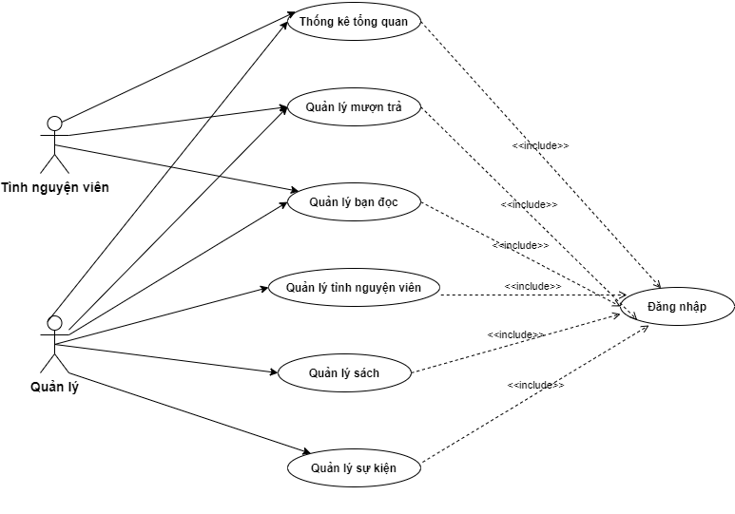

Hình 2.1 Sơ đồ Usecase tổng quát

## Phân tích yêu cầu

### Chức năng đăng nhập

#### Đặc tả Usecase

Bảng 2.1 Chức năng đăng nhập

|  |  |
| --- | --- |
| Tên Usecase | Đăng nhập |
| Tác nhân chính | Quản lý, tình nguyện viên |
| Tiền điều kiện | - Là người của thư viện và được cấp tài khoản  - Thiết bị sử dụng có kết nối internet với server. |
| Kích hoạt | Người dùng truy cập trang web |
| Luồng chính | B1: Hiển thị giao diện đăng nhập  B2: Người dùng nhập tài khoản và mật khẩu của mình  B3: Click vào button “Đăng Nhập”  B4: Hệ thống thông báo đăng nhập thành công  B5: Hiển thị giao diện của hệ thống |
| Luồng ngoại lệ | 1. Người dùng nhập thiếu: Thông báo yêu cầu nhập đầy đủ.  2. Người dùng nhập đủ nhưng sai: Thông báo thông tin đăng nhập sai và yêu cầu người dùng nhập lại, quay lại B2. |

#### Biểu đồ Usecase

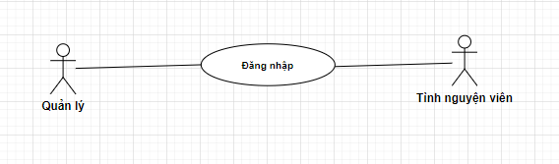

Hình 2.2 Sơ đồ Usecase đăng nhập

### Chức năng đăng xuất

#### Đặc tả Usecase

Bảng 2.2 Chức năng đăng xuất

|  |  |
| --- | --- |
| Tên Usecase | Đăng xuất |
| Tác nhân chính | Quản lý, tình nguyện viên |
| Tiền điều kiện | - Người dùng đã đăng đăng nhập  - Thiết bị sử dụng có kết nối internet với server. |
| Kích hoạt | Người dùng chọn chức năng đăng xuất |
| Luồng chính | B1: Click vào “Xin chào, [tên tài khoản]”  B2: Chọn chức năng đăng xuất  B3: Chuyển sang màn hình đăng nhập |

#### Biểu đồ Usecase

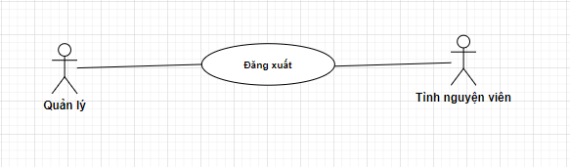

Hình 2.3 Sơ đồ Usecase đăng xuất

### Chức năng đổi mật khẩu

#### Đặc tả Usecase

Bảng 2.3 Chức năng đổi mật khẩu

|  |  |
| --- | --- |
| Tên Usecase | Đổi mật khẩu |
| Tác nhân chính | Quản lý, tình nguyện viên |
| Tiền điều kiện | - Người dùng đã đăng nhập  - Thiết bị sử dụng có kết nối internet với server |
| Kích hoạt | Người dùng chọn chức năng đổi mật khẩu |
| Chuỗi sự kiện chính | B1: Người dùng chọn đổi mật khẩu  B2: Nhập thông tin đầy đủ cần thiết vào textbox.  B3: Click vào button đổi mật khẩu  B4: Hệ thống kiểm tra thông tin, lưu vào cơ sở dữ liệu và thông báo đổi mật khẩu thành công |
| Luồng ngoại lệ | 1. Người dùng điền sai mật khẩu cũ: Hệ thống hiển thị sai mật khẩu, vui lòng nhập lại mật khẩu, quay lại B2  2. Mật khẩu mới không trùng khớp: Hệ thống hiển thị thông báo mật khẩu không trùng khớp, vui lòng thử lại, quay lại B2 |

#### Biểu đồ Usecase

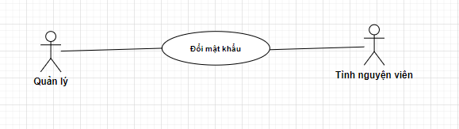

Hình 2.4 Sơ đồ Usecase đổi mật khẩu

### Chức năng thống kê tổng quan

#### Đặc tả Usecase

Bảng 2.4 Chức năng thống kê tổng quan

|  |  |
| --- | --- |
| Tên Usecase | Thống kê tổng quan |
| Tác nhân chính | Quản lý, tình nguyện viên |
| Tiền điều kiện | - Người dùng đã đăng nhập web  - Thiết bị sử dụng có kết nối internet với server. |
| Kích hoạt | Người dùng chọn chức năng tổng quan |
| Luồng chính | B1: Người dùng chọn tab tổng quan  B2: Hệ thống hiển thị giao diện tổng quan |

#### Biểu đồ Usecase

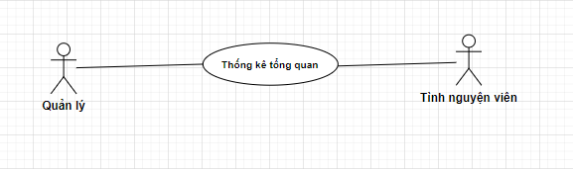

Hình 2.5 Sơ đồ Usecase thống kê tổng quan

### Chức năng thêm tình nguyện viên

#### Đặc tả Usecase

Bảng 2.5 Chức năng thêm tình nguyện viên

|  |  |
| --- | --- |
| Tên Usecase | Thêm tình nguyện viên |
| Tác nhân chính | Quản lý |
| Tiền điều kiện | - Người dùng đã truy cập trang web  - Thiết bị sử dụng có kết nối internet với server. |
| Kích hoạt | Chọn chức năng quản lý tình nguyện viên |
| Luồng chính | B1: Bấm nút thêm  B2: Nhập thông tin đầy đủ cần thiết.  B3: Bấm nút lưu  B4: Hệ thống kiểm tra thông tin, lưu vào cơ sở dữ liệu và thông báo thành công |
| Luồng ngoại lệ | 1. Người dùng điền thông tin không hợp lệ: Hệ thống thông báo vui lòng kiểm tra lại thông tin, quay lại B2  2. Người dùng điền thiếu thông tin: Hệ thống thông báo vui lòng điền đẩy đủ thông tin, quay lại B2 |

#### Biểu đồ Usecase

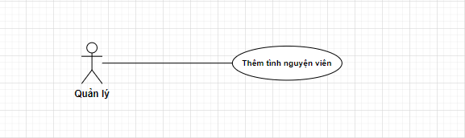

Hình 2.6 Sơ đồ Usecase thêm tình nguyện viên

### Chức năng sửa tình nguyện viên

#### Đặc tả Usecase

Bảng 2.6 Chức năng sửa tình nguyện viên

|  |  |
| --- | --- |
| Tên Usecase | Sửa tình nguyện viên |
| Tác nhân chính | Quản lý |
| Tiền điều kiện | - Người dùng đã truy cập trang web  - Thiết bị sử dụng có kết nối internet với server. |
| Kích hoạt | Chọn chức năng quản lý tình nguyện viên |
| Luồng chính | B1: Bấm nút sửa trên danh sách  B2: Nhập thông tin cần sửa  B3: Bấm nút lưu  B4: Hệ thống kiểm tra thông tin, lưu vào cơ sở dữ liệu và thông báo thành công |
| Luồng ngoại lệ | 1. Người dùng điền thông tin không hợp lệ: Hệ thống thông báo vui lòng kiểm tra lại thông tin, quay lại B2  2. Người dùng điền thiếu thông tin: Hệ thống thông báo vui lòng điền đẩy đủ thông tin, quay lại B2 |

#### Biểu đồ Usecase

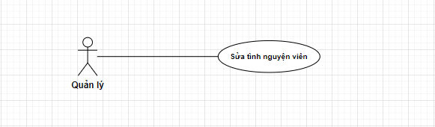

Hình 2.7 Sơ đồ Usecase sửa tình nguyện viên

### Chức năng xóa tình nguyện viên

#### Đặc tả Usecase

Bảng 2.7 Chức năng xóa tình nguyện viên

|  |  |
| --- | --- |
| Tên Usecase | Xóa tình nguyện viên |
| Tác nhân chính | Quản lý |
| Tiền điều kiện | - Người dùng đã truy cập trang web  - Thiết bị sử dụng có kết nối internet với server. |
| Kích hoạt | Chọn chức năng quản lý tình nguyện viên |
| Luồng chính | B1: Bấm nút xóa trên danh sách  B2: Hệ thống hỏi xác nhận có chắc chắn muốn xóa.  B3: Bấm nút đồng ý xóa  B4: Hệ thống kiểm tra thông tin, lưu vào cơ sở dữ liệu và thông báo thành công |
| Luồng ngoại lệ | 1. Thông báo lỗi lên màn hình |

#### Biểu đồ Usecase

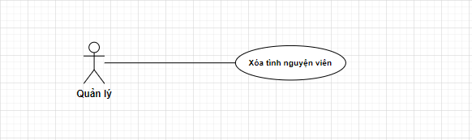

Hình 2.8 Sơ đồ Usecase xóa tình nguyện viên

### Chức năng tìm kiếm tình nguyện viên

#### Đặc tả Usecase

Bảng 2.8 Chức năng tìm kiếm tình nguyện viên

|  |  |
| --- | --- |
| Tên Usecase | Tìm kiếm tình nguyện viên |
| Tác nhân chính | Quản lý, tình nguyện viên |
| Tiền điều kiện | - Người dùng đã truy cập trang web  - Thiết bị sử dụng có kết nối internet với server. |
| Kích hoạt | Chọn chức năng quản lý tình nguyện viên |
| Luồng chính | B1: Nhập các từ khóa, bộ lọc tìm kiếm  B2: Bấm nút tìm kiếm  B3: Hệ thống tìm kiếm, hiện lên danh sách phù hợp |
| Luồng ngoại lệ | 1. Không tìm thấy thông tin, hiện danh sách rỗng |

#### Biểu đồ Usecase

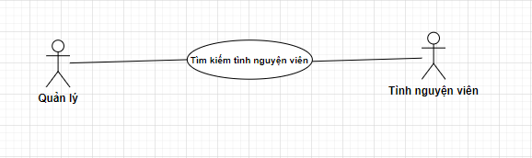

Hình 2.9 Sơ đồ Usecase tìm kiếm tình nguyện viên

### Chức năng thêm bạn đọc

#### Đặc tả Usecase

Bảng 2.9 Chức năng thêm bạn đọc

|  |  |
| --- | --- |
| Tên Usecase | Thêm bạn đọc |
| Tác nhân chính | Quản lý, tình nguyện viên |
| Tiền điều kiện | - Người dùng đã truy cập trang web  - Thiết bị sử dụng có kết nối internet với server. |
| Kích hoạt | Chọn chức năng quản lý bạn đọc |
| Luồng chính | B1: Bấm nút thêm  B2: Nhập thông tin đầy đủ cần thiết.  B3: Bấm nút lưu  B4: Hệ thống kiểm tra thông tin, lưu vào cơ sở dữ liệu và thông báo thành công |
| Luồng ngoại lệ | 1. Người dùng điền thông tin không hợp lệ: Hệ thống thông báo vui lòng kiểm tra lại thông tin, quay lại B2  2. Người dùng điền thiếu thông tin: Hệ thống thông báo vui lòng điền đẩy đủ thông tin, quay lại B2 |

#### Biểu đồ Usecase

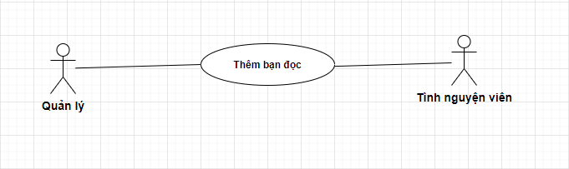

Hình 2.10 Sơ đồ Usecase thêm bạn đọc

### Chức năng sửa bạn đọc

#### Đặc tả Usecase

Bảng 2.10 Chức năng sửa bạn đọc

|  |  |
| --- | --- |
| Tên Usecase | Sửa bạn đọc |
| Tác nhân chính | Quản lý, tình nguyện viên |
| Tiền điều kiện | - Người dùng đã truy cập trang web  - Thiết bị sử dụng có kết nối internet với server. |
| Kích hoạt | Chọn chức năng quản lý bạn đọc |
| Luồng chính | B1: Bấm nút sửa trên danh sách  B2: Nhập thông tin cần sửa  B3: Bấm nút lưu  B4: Hệ thống kiểm tra thông tin, lưu vào cơ sở dữ liệu và thông báo thành công |
| Luồng ngoại lệ | 1. Người dùng điền thông tin không hợp lệ: Hệ thống thông báo vui lòng kiểm tra lại thông tin, quay lại B2  2. Người dùng điền thiếu thông tin: Hệ thống thông báo vui lòng điền đẩy đủ thông tin, quay lại B2 |

#### Biểu đồ Usecase

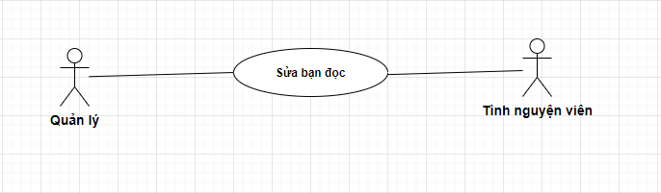

Hình 2.11 Sơ đồ Usecase sửa bạn đọc

### Chức năng xóa bạn đọc

#### Đặc tả Usecase

Bảng 2.11 Chức năng xóa bạn đọc

|  |  |
| --- | --- |
| Tên Usecase | Xóa bạn đọc |
| Tác nhân chính | Quản lý, tình nguyện viên |
| Tiền điều kiện | - Người dùng đã truy cập trang web  - Thiết bị sử dụng có kết nối internet với server. |
| Kích hoạt | Chọn chức năng quản lý bạn đọc |
| Luồng chính | B1: Bấm nút xóa trên danh sách  B2: Hệ thống hỏi xác nhận có chắc chắn muốn xóa.  B3: Bấm nút đồng ý xóa  B4: Hệ thống kiểm tra thông tin, lưu vào cơ sở dữ liệu và thông báo thành công |
| Luồng ngoại lệ | 1. Thông báo lỗi lên màn hình |

#### Biểu đồ Usecase

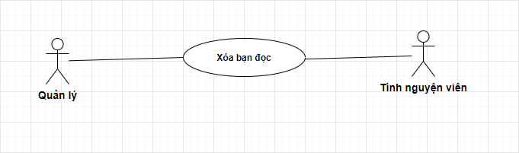

Hình 2.12 Sơ đồ Usecase xóa bạn đọc

### Chức năng tìm kiếm bạn đọc

#### Đặc tả Usecase

Bảng 2.12 Chức năng tìm kiếm bạn đọc

|  |  |
| --- | --- |
| Tên Usecase | Tìm kiếm bạn đọc |
| Tác nhân chính | Quản lý, tình nguyện viên |
| Tiền điều kiện | - Người dùng đã truy cập trang web  - Thiết bị sử dụng có kết nối internet với server. |
| Kích hoạt | Chọn chức năng quản lý bạn đọc |
| Luồng chính | B1: Nhập các từ khóa, bộ lọc tìm kiếm  B2: Bấm nút tìm kiếm  B3: Hệ thống tìm kiếm, hiện lên danh sách phù hợp |
| Luồng ngoại lệ | 1. Không tìm thấy thông tin, hiện danh sách rỗng |

#### Biểu đồ Usecase

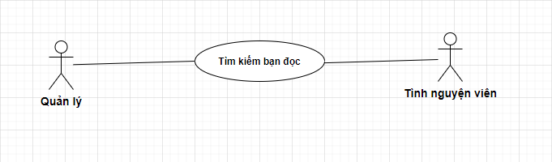

Hình 2.13 Sơ đồ Usecase tìm kiếm bạn đọc

### Chức năng thêm sách

#### Đặc tả Usecase

Bảng 2.13 Chức năng thêm sách

|  |  |
| --- | --- |
| Tên Usecase | Thêm sách |
| Tác nhân chính | Quản lý |
| Tiền điều kiện | - Người dùng đã truy cập trang web  - Thiết bị sử dụng có kết nối internet với server. |
| Kích hoạt | Chọn chức năng quản lý sách |
| Luồng chính | B1: Bấm nút thêm  B2: Nhập thông tin đầy đủ cần thiết.  B3: Bấm nút lưu  B4: Hệ thống kiểm tra thông tin, lưu vào cơ sở dữ liệu và thông báo thành công |
| Luồng ngoại lệ | 1. Người dùng điền thông tin không hợp lệ: Hệ thống thông báo vui lòng kiểm tra lại thông tin, quay lại B2  2. Người dùng điền thiếu thông tin: Hệ thống thông báo vui lòng điền đẩy đủ thông tin, quay lại B2 |

#### Biểu đồ Usecase

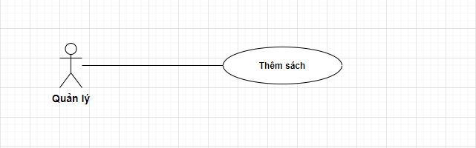

Hình 2.14 Sơ đồ Usecase thêm sách

### Chức năng sửa sách

#### Đặc tả Usecase

Bảng 2.14 Chức năng sửa sách

|  |  |
| --- | --- |
| Tên Usecase | Sửa sách |
| Tác nhân chính | Quản lý |
| Tiền điều kiện | - Người dùng đã truy cập trang web  - Thiết bị sử dụng có kết nối internet với server |
| Kích hoạt | Chọn chức năng quản lý sách |
| Luồng chính | B1: Bấm nút sửa trên danh sách  B2: Nhập thông tin cần sửa  B3: Bấm nút lưu  B4: Hệ thống kiểm tra thông tin, lưu vào cơ sở dữ liệu và thông báo thành công |
| Luồng ngoại lệ | 1. Người dùng điền thông tin không hợp lệ: Hệ thống thông báo vui lòng kiểm tra lại thông tin, quay lại B2  2. Người dùng điền thiếu thông tin: Hệ thống thông báo vui lòng điền đẩy đủ thông tin, quay lại B2 |

#### Biểu đồ Usecase

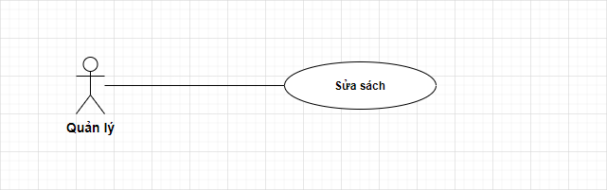

Hình 2.15 Sơ đồ Usecase sửa sách

### Chức năng xóa sách

#### Đặc tả Usecase

Bảng 2.15 Chức năng xóa sách

|  |  |
| --- | --- |
| Tên Usecase | Xóa sách |
| Tác nhân chính | Quản lý |
| Tiền điều kiện | - Người dùng đã truy cập trang web  - Thiết bị sử dụng có kết nối internet với server. |
| Kích hoạt | Chọn chức năng quản lý sách |
| Luồng chính | B1: Bấm nút xóa trên danh sách  B2: Hệ thống hỏi xác nhận có chắc chắn muốn xóa.  B3: Bấm nút đồng ý xóa  B4: Hệ thống kiểm tra thông tin, lưu vào cơ sở dữ liệu và thông báo thành công |
| Luồng ngoại lệ | 1. Thông báo lỗi lên màn hình |

#### Biểu đồ Usecase

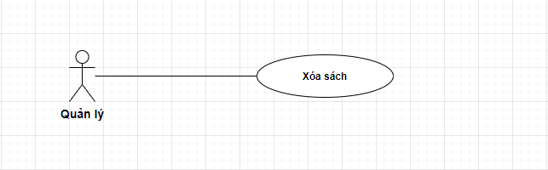

Hình 2.16 Sơ đồ Usecase xóa sách

### Chức năng tìm kiếm sách

#### Đặc tả Usecase

Bảng 2.16 Chức năng tìm kiếm sách

|  |  |
| --- | --- |
| Tên Usecase | Tìm kiếm sách |
| Tác nhân chính | Quản lý, tình nguyện viên |
| Tiền điều kiện | - Người dùng đã truy cập trang web  - Thiết bị sử dụng có kết nối internet với server. |
| Kích hoạt | Chọn chức năng quản lý sách |
| Luồng chính | B1: Nhập các từ khóa, bộ lọc tìm kiếm  B2: Bấm nút tìm kiếm  B3: Hệ thống tìm kiếm, hiện lên danh sách phù hợp |
| Luồng ngoại lệ | 1. Không tìm thấy thông tin, hiện danh sách rỗng |

#### Biểu đồ Usecase

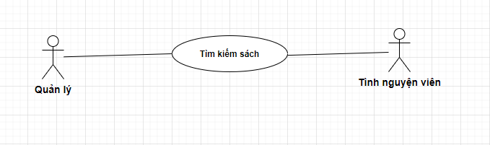

Hình 2.17 Sơ đồ Usecase tìm kiếm sách

### Chức năng thêm sự kiện

#### Đặc tả Usecase

Bảng 2.17 Chức năng thêm sự kiện

|  |  |
| --- | --- |
| Tên Usecase | Thêm sự kiện |
| Tác nhân chính | Quản lý |
| Tiền điều kiện | - Người dùng đã truy cập trang web  - Thiết bị sử dụng có kết nối internet với server. |
| Kích hoạt | Chọn chức năng quản lý sự kiện |
| Luồng chính | B1: Bấm nút thêm  B2: Nhập thông tin đầy đủ cần thiết.  B3: Bấm nút lưu  B4: Hệ thống kiểm tra thông tin, lưu vào cơ sở dữ liệu và thông báo thành công |
| Luồng ngoại lệ | 1. Người dùng điền thông tin không hợp lệ: Hệ thống thông báo vui lòng kiểm tra lại thông tin, quay lại B2  2. Người dùng điền thiếu thông tin: Hệ thống thông báo vui lòng điền đẩy đủ thông tin, quay lại B2 |

#### Biểu đồ Usecase

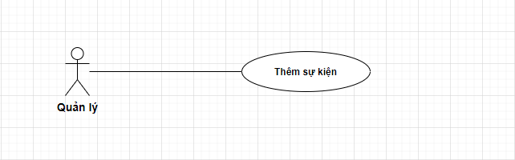

Hình 2.18 Sơ đồ Usecase thêm sự kiện

### Chức năng sửa sự kiện

#### Đặc tả Usecase

Bảng 2.18 Chức năng sửa sự kiện

|  |  |
| --- | --- |
| Tên Usecase | Sửa sự kiện |
| Tác nhân chính | Quản lý |
| Tiền điều kiện | - Người dùng đã truy cập trang web  - Thiết bị sử dụng có kết nối internet với server. |
| Kích hoạt | Chọn chức năng quản lý sự kiện |
| Luồng chính | B1: Bấm nút sửa trên danh sách  B2: Nhập thông tin cần sửa  B3: Bấm nút lưu  B4: Hệ thống kiểm tra thông tin, lưu vào cơ sở dữ liệu và thông báo thành công |
| Luồng ngoại lệ | 1. Người dùng điền thông tin không hợp lệ: Hệ thống thông báo vui lòng kiểm tra lại thông tin, quay lại B2  2. Người dùng điền thiếu thông tin: Hệ thống thông báo vui lòng điền đẩy đủ thông tin, quay lại B2 |

#### Biểu đồ Usecase

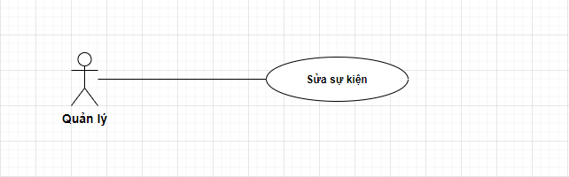

Hình 2.19 Sơ đồ Usecase sửa sự kiện

### Chức năng xóa sự kiện

#### Đặc tả Usecase

Bảng 2.19 Chức năng xóa sự kiện

|  |  |
| --- | --- |
| Tên Usecase | Xóa sự kiện |
| Tác nhân chính | Quản lý |
| Tiền điều kiện | - Người dùng đã truy cập trang web  - Thiết bị sử dụng có kết nối internet với server |
| Kích hoạt | Chọn chức năng quản lý sự kiện |
| Luồng chính | B1: Bấm nút xóa trên danh sách  B2: Hệ thống hỏi xác nhận có chắc chắn muốn xóa.  B3: Bấm nút đồng ý xóa  B4: Hệ thống kiểm tra thông tin, lưu vào cơ sở dữ liệu và thông báo thành công |
| Luồng ngoại lệ | 1. Thông báo lỗi lên màn hình |

#### Biểu đồ Usecase

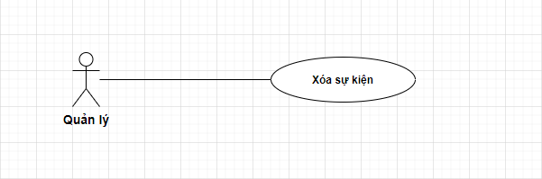

Hình 2.20 Sơ đồ Usecase xóa sự kiện

### Chức năng tìm kiếm sự kiện

#### Đặc tả Usecase

Bảng 2.20 Chức năng tìm kiếm sự kiện

|  |  |
| --- | --- |
| Tên Usecase | Tìm kiếm sự kiện |
| Tác nhân chính | Quản lý, tình nguyện viên |
| Tiền điều kiện | - Người dùng đã truy cập trang web  - Thiết bị sử dụng có kết nối internet với server |
| Kích hoạt | Chọn chức năng quản lý sự kiện |
| Luồng chính | B1: Nhập các từ khóa, bộ lọc tìm kiếm  B2: Bấm nút tìm kiếm  B3: Hệ thống tìm kiếm, hiện lên danh sách phù hợp |
| Luồng ngoại lệ | 1. Không tìm thấy thông tin, hiện danh sách rỗng |

#### Biểu đồ Usecase

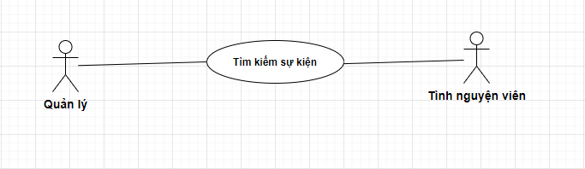

Hình 2.21 Sơ đồ Usecase tìm kiếm sự kiện

### Chức năng thêm lượt mượn sách

#### Đặc tả Usecase

Bảng 2.21 Chức năng thêm lượt mượn sách

|  |  |
| --- | --- |
| Tên Usecase | Thêm lượt mượn sách |
| Tác nhân chính | Quản lý, tình nguyện viên |
| Tiền điều kiện | - Người dùng đã truy cập trang web  - Thiết bị sử dụng có kết nối internet với server |
| Kích hoạt | Chọn chức năng quản lý mượn trả |
| Luồng chính | B1: Bấm nút thêm  B2: Nhập thông tin đầy đủ cần thiết.  B3: Bấm nút lưu  B4: Hệ thống kiểm tra thông tin, lưu vào cơ sở dữ liệu và thông báo thành công |
| Luồng ngoại lệ | 1. Người dùng điền thông tin không hợp lệ: Hệ thống thông báo vui lòng kiểm tra lại thông tin, quay lại B2  2. Người dùng điền thiếu thông tin: Hệ thống thông báo vui lòng điền đẩy đủ thông tin, quay lại B2 |

#### Biểu đồ Usecase

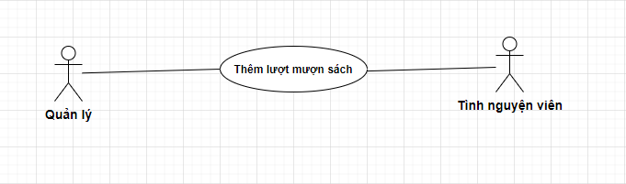

Hình 2.22 Sơ đồ Usecase thêm lượt mượn sách

### Chức năng xác nhận trả toàn bộ

#### Đặc tả Usecase

Bảng 2.22 Chức năng xác nhận trả toàn bộ sách

|  |  |
| --- | --- |
| Tên Usecase | Xác nhận trả toàn bộ sách |
| Tác nhân chính | Quản lý |
| Tiền điều kiện | - Người dùng đã truy cập trang web  - Thiết bị sử dụng có kết nối internet với server. |
| Kích hoạt | Chọn chức năng quản lý mượn trả |
| Luồng chính | B1: Bấm xem chi tiết lượt mượn cần trả sách  B2: Bấm nút trả toàn bộ trong màn hình chi tiết mượn trả  B3: Bấm nút lưu  B4: Hệ thống kiểm tra thông tin, lưu vào cơ sở dữ liệu và thông báo thành công |
| Luồng ngoại lệ | 1. Có lỗi không xác định: Hệ thống thông báo lỗi |

#### Biểu đồ Usecase

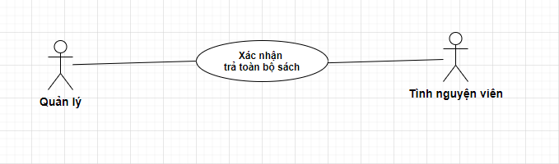

Hình 2.23 Sơ đồ Usecase xác nhận trả toàn bộ sách

### Chức năng xác nhận trả từng quyển sách

#### Đặc tả Usecase

Bảng 2.23 Chức năng xác nhận trả từng quyển sách

|  |  |
| --- | --- |
| Tên Usecase | Xác nhận trả từng quyển sách |
| Tác nhân chính | Quản lý, tình nguyện viên |
| Tiền điều kiện | - Người dùng đã truy cập trang web  - Thiết bị sử dụng có kết nối internet với server. |
| Kích hoạt | Chọn chức năng quản lý mượn trả |
| Luồng chính | B1: Bấm xem chi tiết lượt mượn cần trả sách  B2: Bấm nút sửa quyển sách mà bạn đọc muốn trả  B3: Xác nhận trả  B4: Hệ thống kiểm tra thông tin, lưu vào cơ sở dữ liệu và thông báo thành công |
| Luồng ngoại lệ | 1. Lỗi không xác định: Thông báo lỗi lên màn hình |

#### Biểu đồ Usecase

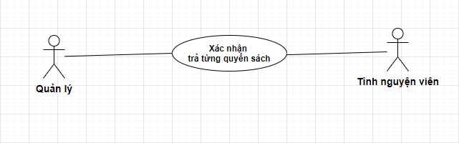

Hình 2.24 Sơ đồ Usecase xác nhận trả từng quyển sách

### Chức năng tìm kiếm lịch sử mượn trả

#### Đặc tả Usecase

Bảng 2.24 Chức năng tìm kiếm lịch sử mượn trả

|  |  |
| --- | --- |
| Tên Usecase | Tìm kiếm lịch sử mượn trả |
| Tác nhân chính | Quản lý, tình nguyện viên |
| Tiền điều kiện | - Người dùng đã truy cập trang web  - Thiết bị sử dụng có kết nối internet với server. |
| Kích hoạt | Chọn chức năng quản lý mượn trả |
| Luồng chính | B1: Nhập các từ khóa, bộ lọc tìm kiếm  B2: Bấm nút tìm kiếm  B3: Hệ thống tìm kiếm, hiện lên danh sách phù hợp |
| Luồng ngoại lệ | 1. Không tìm thấy thông tin, hiện danh sách rỗng |

#### Biểu đồ Usecase

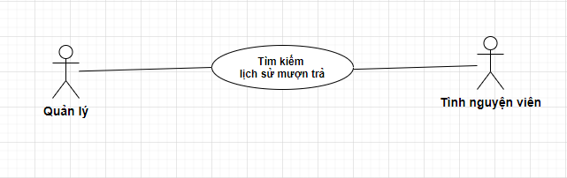

Hình 2.25 Sơ đồ Usecase tìm kiếm lịch sử mượn trả

## Biểu đồ tuần tự một số chức năng chính

### Biểu đồ tuần tự chức năng thêm sách

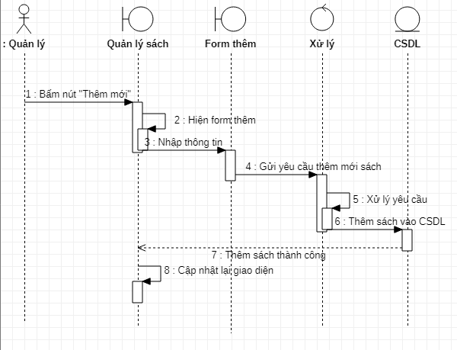

Hình 2.26 Biểu đồ tuận tự chức năng thêm sách

### Biểu đồ tuần tự chức năng thêm bạn đọc

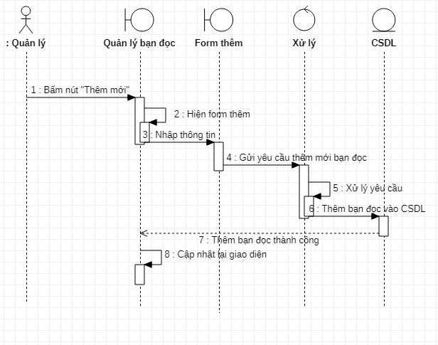

Hình 2.27 Biểu đồ tuận tự chức năng thêm bạn đọc

### Biểu đồ tuần tự chức năng thêm lượt mượn sách

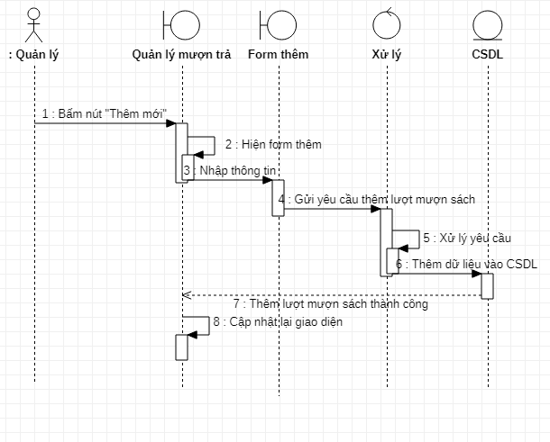

Hình 2.28 Biểu đồ tuận tự chức năng thêm lượt mượn sách

### Biểu đồ tuần tự chức năng xác nhận trả toàn bộ sách

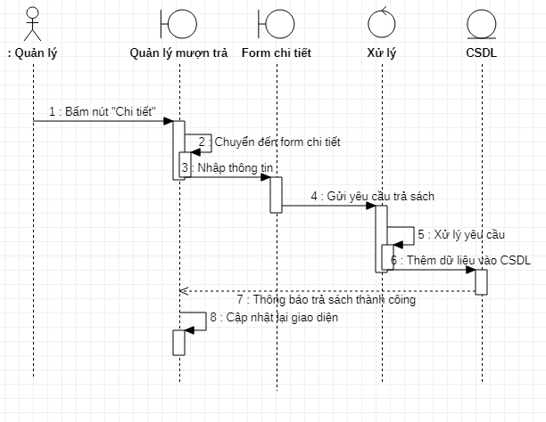

Hình 2.29 Biểu đồ tuận tự chức năng trả toàn bộ sách

## Biểu đồ hoạt động một số chức năng chính

### Biểu đồ hoạt động chức năng thêm sách

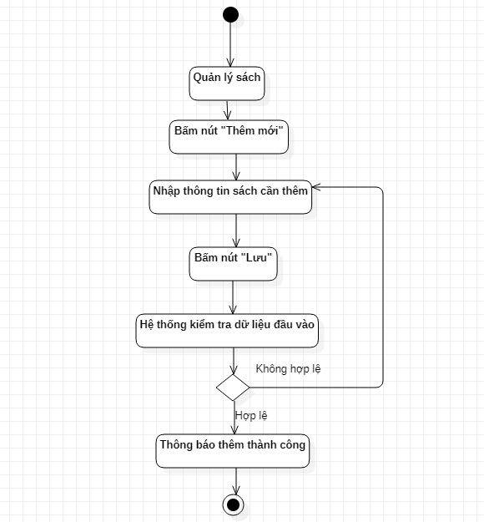

Hình 2.30 Biểu đồ hoạt động chức năng thêm sách

### Biểu đồ hoạt động chức năng thêm bạn đọc

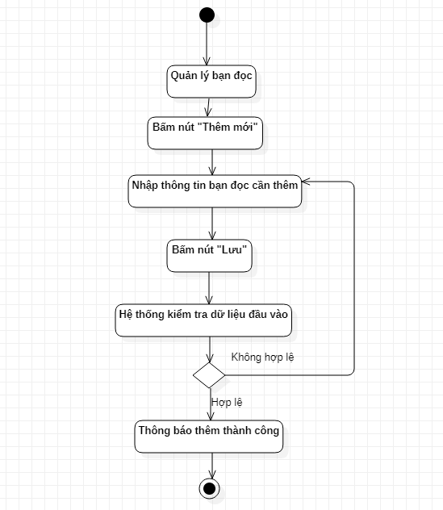

Hình 2.31 Biểu đồ hoạt động chức năng thêm bạn đọc

### Biểu đồ hoạt động chức năng thêm lượt mượn sách

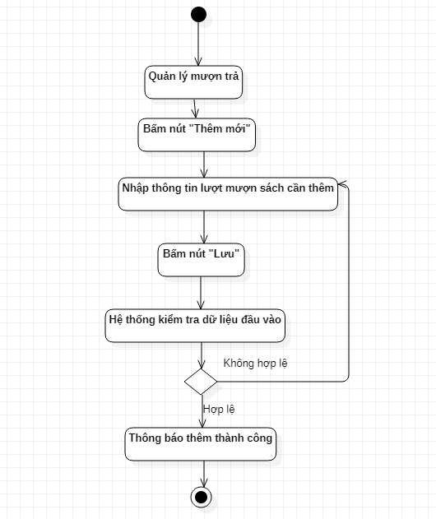

Hình 2.32 Biểu đồ hoạt động chức năng thêm lượt mượn sách

### Biểu đồ hoạt động chức năng xác nhận trả toàn bộ sách

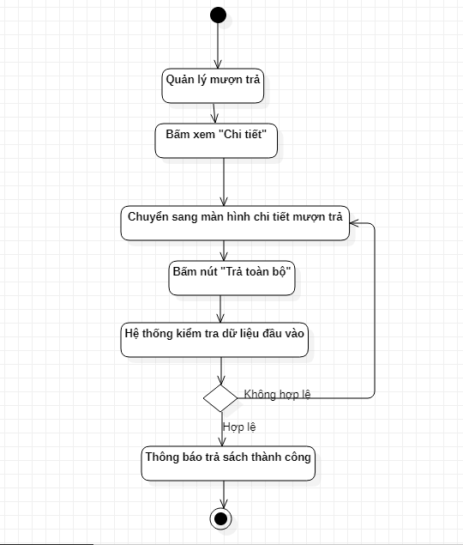

Hình 2.33 Biểu đồ hoạt động chức năng xác nhận trả toàn bộ sách

## Thiết kế cơ sở dữ liệu

### Các bảng cơ sở dữ liệu

#### Bảng member

Chứa thông tin các thành viên thư viện và phiên đăng nhập

* id: mã tình nguyện viên (khóa chính)
* account: tài khoản
* password: mật khẩu
* token: kiểm tra quyền, trạng thái đăng nhập
* name: họ và tên
* address: địa chỉ
* dob: sinh nhật
* joinedDate: ngày tham gia
* phone: số điện thoại
* email: email
* role: phân quyền quản lý, trưởng ban hay tình nguyện viên
* status: trạng thái hoạt động hay tạm dừng
* note: ghi chú
* createdMemberId: được tạo bởi ai (khóa phụ)
* createdDate: thời gian tạo
* isActive: xác định bị xóa hay chưa

#### Bảng reader

Chứa thông tin cá nhân của bạn đọc

* id: mã bạn đọc (khóa chính)
* account: tài khoản
* password: mật khẩu
* token: kiểm tra quyền, trạng thái đăng nhập
* name: họ và tên
* address: địa chỉ
* dob: sinh nhật
* parentPhone: số điện thoại bố mẹ
* parentName: tên bố mẹ
* cardNumber: số thẻ bạn đọc
* lost: số lượng sách làm mất
* note: ghi chú
* createdMemberId: được tạo bởi ai (khóa phụ)
* createdDate: thời gian tạo
* isActive: xác định bị xóa hay chưa

#### Bảng book_category

Chứa thông tin thể loại sách

* id: mã thể loại (khóa chính)
* name: tên thể loại
* code: mã hiển thị thể loại
* logo: ảnh
* description: mô tả
* isActive: xác định bị xóa hay chưa

#### Bảng book

Chứa thông tin sách

* id: mã sách (khóa chính)
* bookCategoryId: mã thể loại (khóa phụ)
* name: tên sách
* code: mã hiển thị sách
* note: ghi chú
* description: mô tả
* author: tác giả
* publishers: nhà phát hành
* publishingYear: năm phát hành
* createdMemberId: được thêm bởi ai (khóa phụ)
* createdDate: thêm lúc nào
* updatedMemberId: ai chỉnh sửa (khóa phụ)
* updatedDate: sửa lúc nào
* isActive: xác định bị xóa hay chưa

#### Bảng book_image

Chứa thông tin những ảnh nào thuộc sách nào

* id: mã (khóa chính)
* bookId: mã sách (khóa phụ)
* image: đường dẫn ảnh
* createdMemberId: được thêm bởi ai (khóa phụ)
* createdDate: thêm lúc nào
* updatedMemberId: ai chỉnh sửa (khóa phụ)
* updatedDate: sửa lúc nào
* isActive: xác định bị xóa hay chưa

#### Bảng event

Chứa thông tin các sự kiện của thư viện

* id: mã (khóa chính)
* name: tên sự kiện
* image: đường dẫn ảnh
* content: nội dung
* linkGoogleForm: đường dẫn form đăng ký
* eventDate: ngày diễn ra sự kiện
* createdMemberId: được thêm bởi ai (khóa phụ)
* createdDate: thêm lúc nào
* isActive: xác định bị xóa hay chưa

#### Bảng rented_book

Chứa thông tin lịch sử mượn trả sách

* id: mã (khóa chính)
* readerId: bạn đọc nào mượn (khóa phụ)
* status: trạng thái lượt mượn
* noteMember: ghi chú của tình nguyện viên
* borrowedDate: ngày mượn
* borrowedConfirmMemberId: mã tình nguyện viên cho mượn (khóa phụ)
* returnedDate: ngày trả
* returnedConfirmMemberId: mã tình nguyện viện xác nhận trả (khóa phụ)
* isCreatedByMember: có phải do tình nguyện viên tạo hay không
* createdObjectId: mã người tạo (khóa phụ)
* createdDate: ngày tạo bản ghi
* isActive: xác định bị xóa hay chưa

#### Bảng rented_book_detail

Chứa thông tin chi tiết của từng lượt mượn trả sách

* id: mã (khóa chính)
* readerId: bạn đọc nào mượn (khóa phụ)
* bookId: mượn sách nào (khóa phụ)
* rentedBookId: nằm trong lượt mượn nào (khóa phụ)
* qty: số lượng mượn
* lost: số làm mất
* status: trạng thái
* outOfDate: số ngày quá hạn mượn sách
* note: ghi chú của tình nguyện viên
* borrowedDate: ngày mượn
* borrowedConfirmMemberId: người cho mượn (khóa phụ)
* returnedDate: ngày trả
* reutrnedConfirmMemmerId: người xác nhận trả sách
* isActive: xác định bị xóa hay chưa

#### Bảng lost_book (đang phát triển)

Chứa thông tin mỗi lần làm mất sách

* id: mã (khóa chính)
* readerId: bạn đọc nào làm mất (khóa phụ)
* bookId: làm mất sách nào (khóa phụ)
* rentedBookId: nằm trong lượt mượn nào (khóa phụ)
* createdMemberId: mã tình nguyện viên (khóa phụ)
* createdDate: ngày tạo
* isActive: xác định bị xóa hay chưa

#### Bảng volunteer (đang phát triển)

Chứa thông tin những đơn đăng ký làm tình nguyện viên

* id: mã (khóa chính)
* name: họ và tên
* phone: số điện thoại
* email: email
* linkFacebook: địa chỉ facebook
* address: địa chỉ
* dob: sinh nhật
* note: ghi chú gửi tới thư viện
* reasons: lí do muốn tham gia thư viện
* contributes: những việc có thể làm cho thư viện
* createdDate: thời gian tạo
* updatedDate: cập nhật lúc nào
* updatedMemberId: cập nhật bởi ai (khóa phụ)
* isActive: xác định bị xóa hay chưa

### Biểu đồ lớp

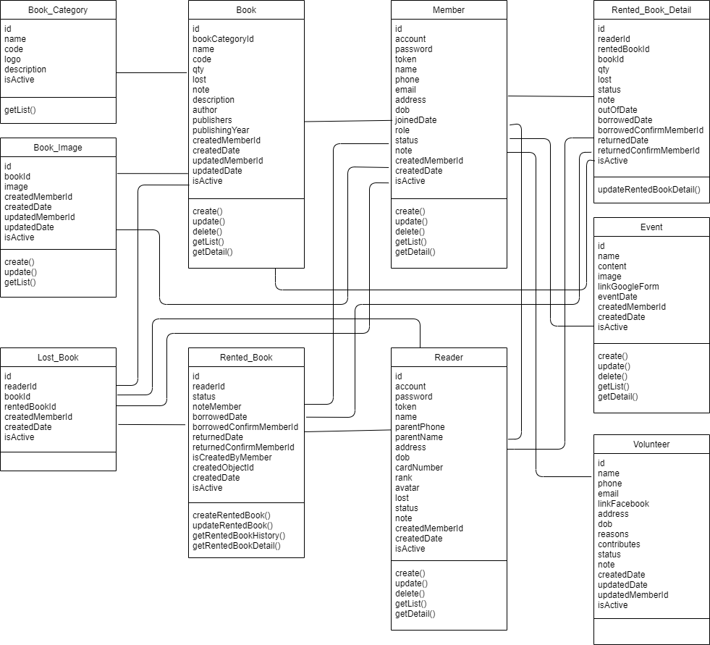

Hình 2.34 Biểu đồ lớp

# KẾT QUẢ CÀI ĐẶT

## Cài đặt

### Server

* Cài đặt nodeJS version 10
* Cài đặt mySql
* Cài đặt pm2
* Cài đặt yarn
* Vào source code, chạy lệnh “yarn” để cài đặt các thư viện
* Tạo một cơ sở dữ liệu cùng tên đã cấu hình trong file config env.js
* Chạy lệnh “yarn sync” để cập nhật các model trong code thành các bảng của cơ sở dữ liệu
* Chạy lệnh “pm2 start ecosystem.config.js --env production” để chạy ứng dụng ở môi trường thật. Hoặc chạy lệnh “pm2 start ecosystem.config.js --env development” để chạy và test cho lập trình viên

### Web

* Cài đặt nginx
* Cấu hình source code với server ubuntu, nginx
* Chạy lệnh “yarn” để cài đặt các thư viện
* Chạy lệnh “yarn build” để khởi động ứng dụng
* Truy cập <https://www.noip.com/> để đăng ký tên miền miễn phí
* Cấu hình địa chỉ IP server chạy website vào tên miền và bắt đầu sử dụng

## Một số hình ảnh giao diện hệ thống

### Quản lý tình nguyện viên

Ở trang quản lý tình nguyện viên, trước đây chỉnh sửa trên excel thì hệ thống bây giờ đã có phân quyền, chỉ có tài khoản của quản lý và trưởng ban mới được cập nhật thông tin tình nguyện viên. Các tài khoản thường chỉ được phép tìm kiếm xem thông tin.

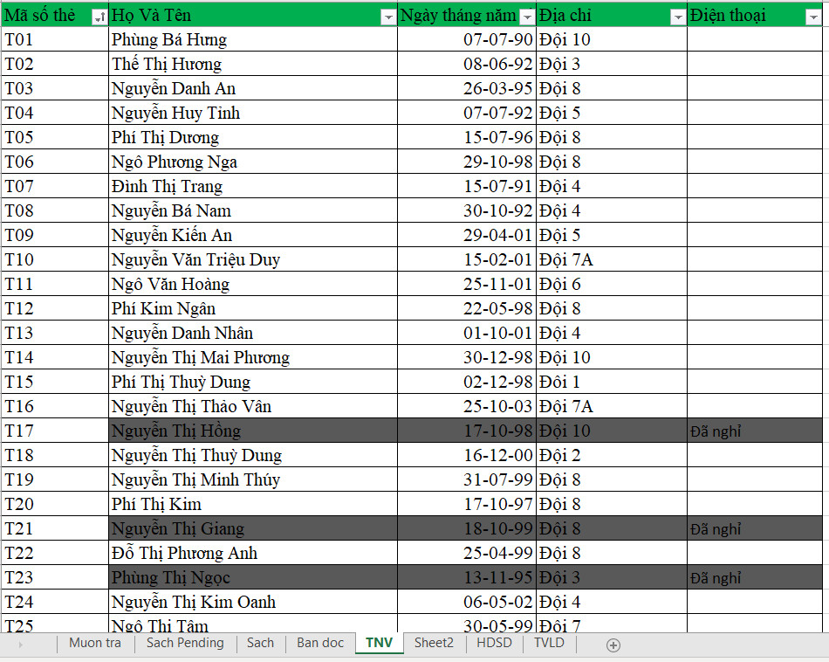

Hình 3. 1 Quản lý tình nguyện viên trên excel

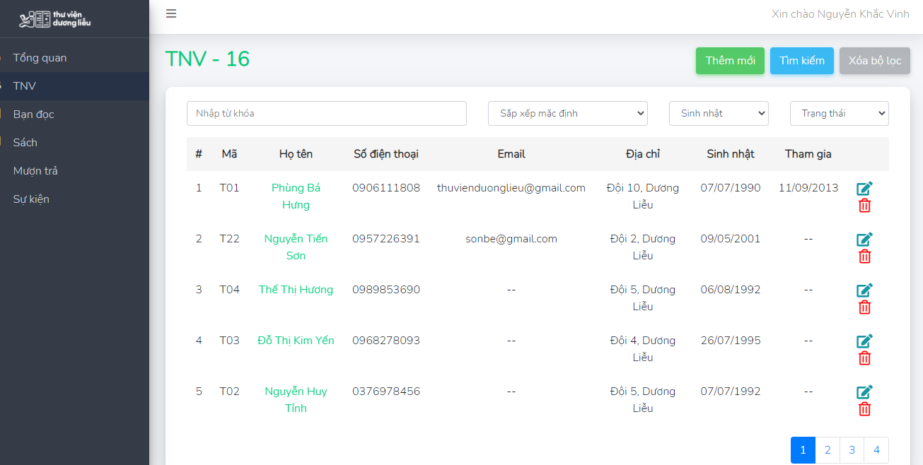

Hình 3. 2 Quản lý tình nguyện viên trên web

### Quản lý bạn đọc

Trên hệ thống bây giờ đã có thể thống kê được số lượng sách làm mất của từng bạn đọc và có thể biết làm mất những quyển nào (đang phát triển).

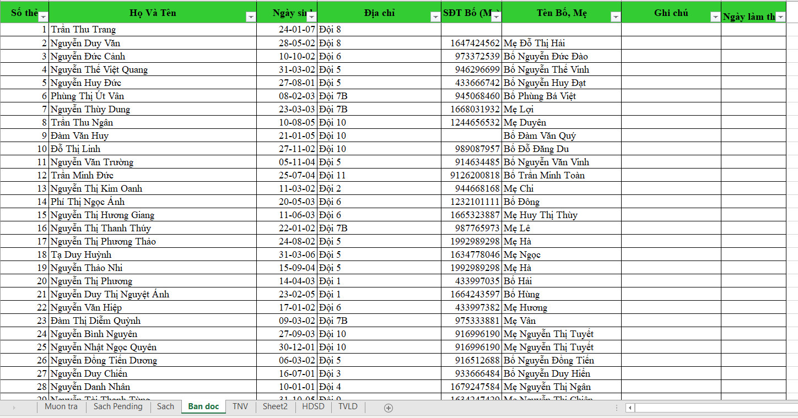

Hình 3. 3 Quản lý bạn đọc trên excel

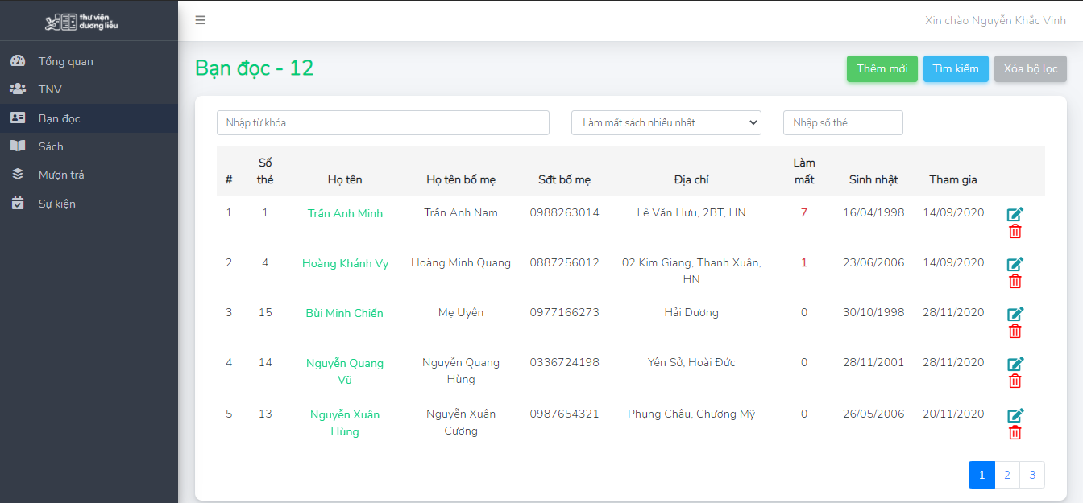

Hình 3. 4 Quản lý bạn đọc trên web

### Quản lý sách

Quản lý sách trên web bây giờ đã có thêm phần hình ảnh trông bắt mắt và quản lý đơn giản hơn.

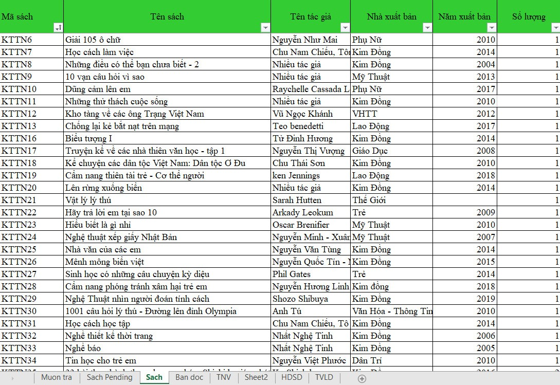

Hình 3. 5 Quản lý sách trên excel

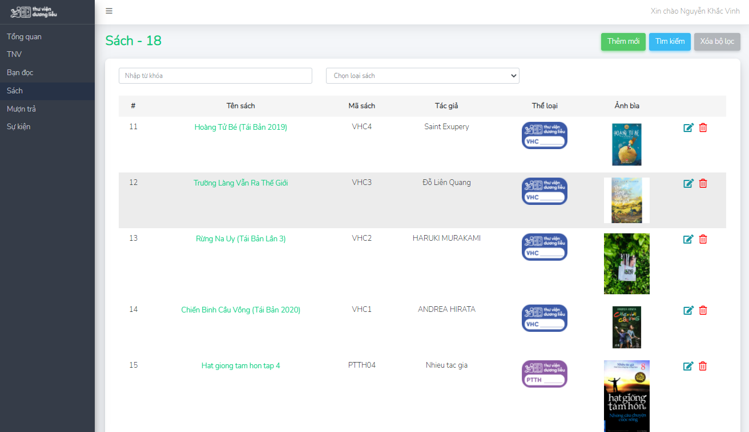

Hình 3. 6 Quản lý sách trên web

### Quản lý mượn trả

Trước đây, nếu một bạn đọc mượn 3 quyển sách thì các tình nguyện viên phải nhập 3 dòng thông tin trên excel, nhiều thông tin bị lặp giống nhau. Khi hệ thống đi vào thực tế, chỉ cần thao tác chọn 3 quyển sách rồi bấm lưu, hệ thống sẽ tự động xử lý, tiết kiệm rất nhiều thời gian và công sức. Danh sách trên web hiện tại chỉ hiện thông tin chính của lượt mượn, bấm chi tiết nếu muốn xem, chỉnh sửa thông tin cụ thể của lượt mượn.

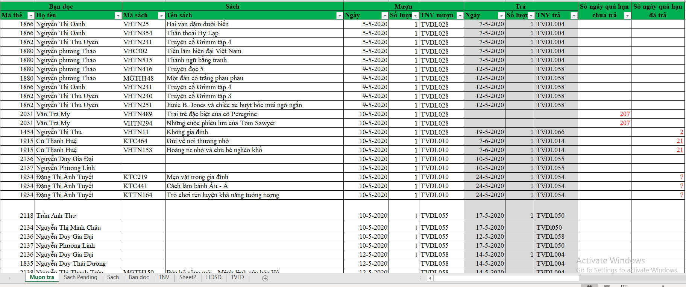

Hình 3. 7 Quản lý mượn trả trên excel

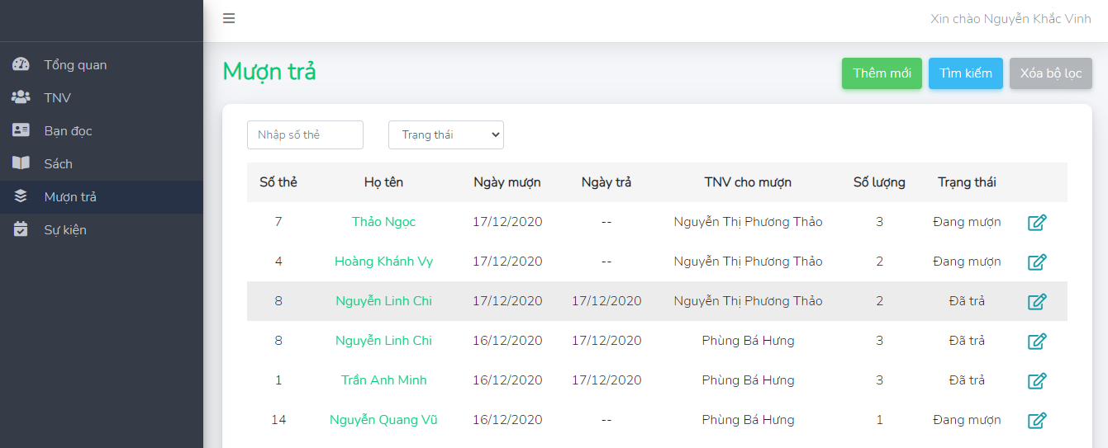

Hình 3. 8 Quản lý mượn trả trên web

# KẾT LUẬN

Việc đưa lập trình vào việc xây dựng hệ thống quản lý thư viện tại địa phương nhận được rất nhiều sự ủng hộ của người dân trong xã.

Trong quá trình thực hiện đồ án tốt nghiệp, em đã thu được một số kết quả bao gồm:

* Mặt lý thuyết: Hiểu thêm những kiến thức về NodeJS, ReactJS. Biết những kiến thức cơ bản để có thể xây dựng một hệ thống nhỏ. Học được trigger, event của MySQL.
* Mặt ứng dụng: Hệ thống được giới thiệu, chạy thử nghiệm bởi các thành viên trong thư viện. Tỉ lệ xảy ra lỗi thấp, có thể bảo trì nhanh. Giao diện đẹp mắt, hài hòa.

Bên cạnh những kết quả đã đạt được, hệ thống còn tồn tại một số hạn chế như chưa kịp phát triển các tính năng chi tiết, chưa có website thông tin cho người dùng tương tác với hệ thống quản lý.

Hướng phát triển của hệ thống sau khi hoàn thành đồ án tốt nghiệp là:

* Hoàn thiện các tính năng, sửa giao diện theo yêu cầu.
* Thêm các phần thống kê số liệu trong thư viện.
* Phát triển website tin tức cho người dùng thông thường.
* Thêm phần biểu đồ so sánh tỉ lệ mượn sách của năm hiện tại so với năm trước.

TÀI LIỆU THAM KHẢO

|  |  |
| --- | --- |
| [1] | [Online]. Available: https://viblo.asia/p/mot-cai-nhin-tong-quan-nhat-ve-nodejs-Ljy5VeJ3lra. |
| [2] | [Online]. Available: https://github.com/vinhnk245/EXPRESS_SEQUELIZE_BASE. |
| [3] | [Online]. Available: https://viblo.asia/p/reactjs-la-gi-nhung-dieu-can-biet-ve-reactjsc-djeZ1GJo5Wz |
| [4] | [Online]. Available: https://vi.reactjs.org/tutorial/tutorial.html |
| [5] | [Online]. Available: https://pm2.keymetrics.io/docs/usage/application-declaration/ |
| [6] | [Online]. Available: https://viblo.asia/p/deploy-react-app-voi-nginx-63vKjkPyZ2R |
| [7] | [Online]. Available: https://stackoverflow.com |
| [8] | [Online]. Available: https://www.w3schools.com/ |
| [9] | [Online]. Available: https://www.facebook.com/duonglieulibrary |
| [10] | [Online]. Available: https://www.digitalocean.com/community/tutorials/how-to-install-nginx-on-ubuntu-18-04 |